Contexto de la Guerra de Malvinas

La Guerra de Malvinas representa un capítulo profundamente personal y doloroso en la historia argentina, que ha dejado una marca indeleble en la conciencia colectiva del país. Más allá de ser un conflicto armado, la guerra encarna una mezcla de emociones que van desde la tristeza hasta la indignación y la frustración, moldeando la identidad nacional argentina en su conjunto.

El conflicto, que se extendió desde el 2 de abril hasta el 14 de junio de 1982, fue una respuesta desesperada de la última dictadura militar en Argentina por mantenerse en el poder. La operación militar para recuperar las Islas Malvinas, Georgias del Sur y Sandwich del Sur, ocupadas por el Reino Unido desde 1833, fue una decisión que tuvo un costo humano y material inmenso.

Las consecuencias psico-sociales del conflicto bélico
La guerra provocó no sólo la pérdida de centenares de vidas sino que produjo diversas secuelas como depresión, problemas de salud y suicidios en las personas que participaron del conflicto, en sus familias y en la sociedad en su conjunto. Según algunas estimaciones, aproximadamente 437 ex-combatientes argentinos se suicidaron desde que terminó la guerra de Malvinas, en 1982. Por su parte, la prensa británica difundió informes del Ministerio de Defensa que afirmaban que tras el combate 95 soldados se habían suicidado.

Las consecuencias de la guerra se sintieron en toda la sociedad argentina. Las familias de los soldados enviados al frente vivieron una angustia constante, marcada por la incertidumbre sobre el destino de sus seres queridos. La pérdida de vidas jóvenes y prometedoras generó un profundo dolor que aún resuena en las comunidades de todo el país. La guerra no solo se cobró vidas en el campo de batalla, sino que también dejó cicatrices emocionales en quienes sobrevivieron, muchos de los cuales luchan aún hoy con el trauma de lo vivido.

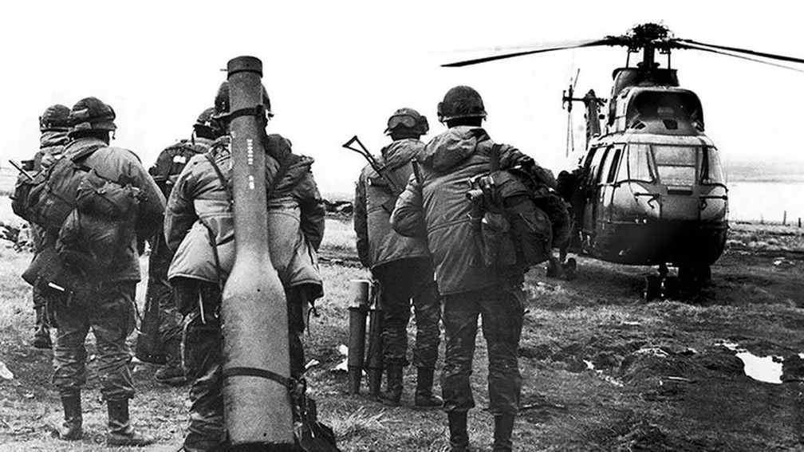
Guerra De Malvinas

El conflicto comenzó cuando tropas argentinas mandadas por la Junta Militar desembarcaron en las Islas Malvinas (conocido como Operación Rosario), y al día siguiente ocurrió la invasión de las Georgias del Sur (conocida como Operación Georgias). El 5 de abril, el gobierno británico envió una enorme fuerza expedicionaria naval para enfrentarse a la Armada y la Fuerza Aérea argentinas antes de realizar un asalto anfibio a las islas. El conflicto duró 74 días y terminó con la rendición argentina el 14 de junio, volviendo las islas al control británico.

El ARA General Belgrano

El ARA general belgrano fue un crucero ligero de la Armada Argentina comprado a la Armada de los Estados Unidos en 1951.
En la guerra de las Malvinas participó hasta el 2 de mayo de 1982 cuando recibió el impacto de dos torpedos del submarino británico
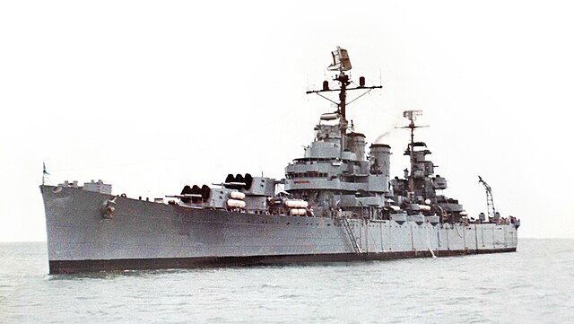
El último día
El 14 de junio, luego de 74 días de haber combatido con coraje y honor por mar, tierra y aire, se produjo la capitulación argentina. La derrota en las armas era inminente, pero en los corazones de nuestros héroes seguía ondeando la bandera argentina, como todavía lo hacía en Malvinas.
La Infantería de Marina peleó hasta el final, en aquellos combates con nombres inolvidables: Monte Longdon, Monte Tumbledown, Sapper Hill y Pony’s Pass. En esa mañana de junio se produjeron las últimas bajas.
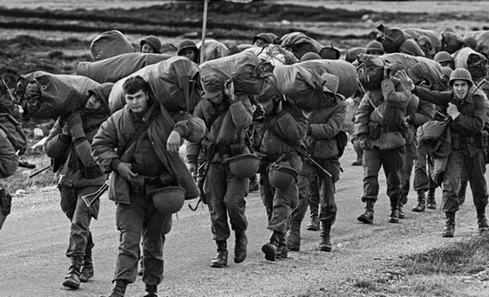
A partir del mediodía, dada la orden de deponer las armas, los Infantes de Marina pasaron a condición de prisioneros de guerra de las tropas británicas, siendo concentrados en el aeropuerto durante cuatro días, hasta que fueron embarcados en el transporte polar ARA “Bahía Paraíso” y en el rompehielos ARA “Almirante Irízar”, buques configurados como hospital reconocidos por la Cruz Roja Internacional, para luego ser trasladados al continente.
Después de la Guerra de Malvinas

Acciones de reconocimiento y reparación
Desde el fin del conflicto hubo diversas acciones de reconocimiento por parte del Estado argentino. Entre ellas, políticas previsionales, distinciones honoríficas, homenajes, honores fúnebres, o el Plan Humanitario Malvinas, destinado a la identificación de soldados ​​enterrados en el cementerio de Darwin en las Islas Malvinas, entre otras.
Muchas de las personas que participaron en la guerra fueron invisibilizadas durante años y han llevado sus reclamos a instancias judiciales.

Difusión de juicios y condenas de los crímenes
Se verificaron una serie de delitos y violaciones a los derechos humanos cometidos por oficiales y suboficiales argentinos contra sus propios soldados tales como la tortura, simulacros de fusilamiento, homicidios, estaqueamientos, vejámenes, abusos, castigos físicos y psicológicos.

En 2007 se iniciaron las causas por los delitos de torturas contra los combatientes de Malvinas. Tal como señala la Comisión Provincial por la Memoria, desde el inicio del expediente judicial, alrededor de 180 personas declararon como víctimas o testigos de las torturas perpetradas por altos rangos a subordinados, durante el conflicto bélico. Hay 130 militares argentinos imputados por esos crímenes: tres de ellos procesados y otros 20 con llamado a indagatoria.
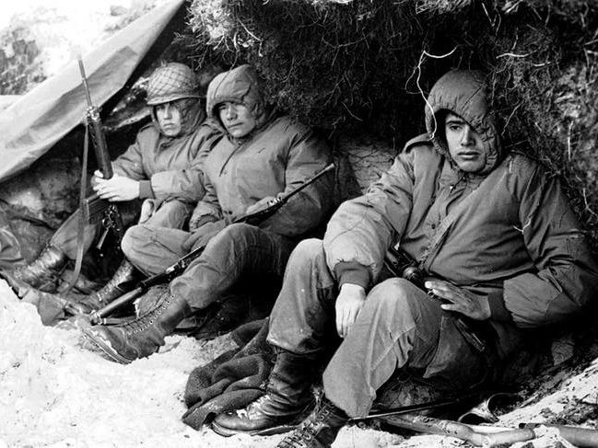

Además del impacto directo en términos humanos, la guerra exacerbó las tensiones sociales y políticas en Argentina. Sirvió como catalizador para un movimiento popular que exigía el fin de la dictadura militar y la restauración de la democracia. La derrota en la guerra no solo marcó el fin de un régimen autoritario, sino que también reforzó el compromiso del pueblo argentino con los principios democráticos y el respeto por los derechos humanos.

A pesar de la derrota, el reclamo por la soberanía de las Malvinas persiste como un elemento central en la identidad nacional argentina. Para muchos argentinos, las Malvinas no son simplemente un archipiélago lejano, sino una parte integral de su tierra y su historia. La lucha por el reconocimiento de la soberanía argentina sobre las islas continúa siendo una causa noble y una prioridad para el país, recordándonos la importancia de la dignidad nacional y la memoria histórica en la construcción de una sociedad justa y democrática.

